## 春苏教版二年级下期数学期中考试试卷（B）

**一、填空题**

1．先写数，再比较大小．

(1)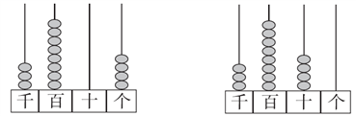

(          )(          )

(2)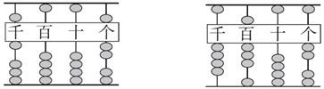

(          )(          )

2．6个千，3个百和5个一组成的数是( )，1000里面有( )个十．

3．由7，0，1，9组成的四位数中，最大的是( )，最小的是( )．

4．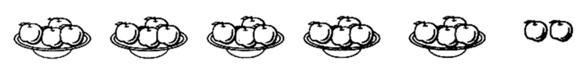

22÷( )＝( )（盘）……( )（个）

22÷( )＝( )（个）……( )（个）

5．☆☆△〇〇〇☆☆△〇〇〇……，像这样排下去，第27个图形是( )。

6．钟面上秒针从“6”走到“9”，经过　 　秒；分针从“6”走到“9”，经过　 　分； 时针“6”走到“9”，经过　 　时．

7．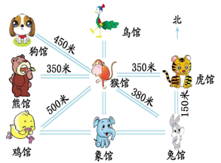

（1）鸟馆在猴馆的( )面，猴馆的( )面是熊馆。

（2）从虎馆出发去象馆，可以先向( )走( )米到 ( )，再向( )走( )米到象馆。

**二、选择题**

8．下面说法正确的有（       ）句。

（1）方方在菲菲的南面，那么菲菲在方方的北面。

（2）春天来了，大雁从南方飞往北方。

（3）大树的影子在大树的东面，那太阳在大树的西面。

A．1 B．2 C．3 D．0

9．□÷□＝6……5，除数最小是（       ），这时被除数是（       ）。

A．4、29 B．6、41 C．6、31

10．一个三位数，个位上的数字是最大的一位数，十位上是2，百位上的数字比十位上的数字多5，这个数是（     ）。

A．729 B．279 C．792

11．春蕾画展每天的开放时间是8：00﹣17：00，这个画展每天展出（　　）

A．7个小时 B．8个小时 C．9个小时

12．下面各数中，最接近1000的数是（       ）。

A．950 B．1100 C．998 D．1050

**三、判断题**

13．与800相邻的两个数是801和802。( )

14．三千零三写作30003。( )

15．小兰的影子在小兰的西面，太阳应在小兰的东面。( )

16．12时整，分针和时针都指向12；6时整，分针和时针都指向6。( )

17．一个数除以最大的一位数，余数最大是9。( )

**四、口算和估算**

18．口算。

4×8＝     50＋400＝     790－90＝     6000＋200＝

1000－800＝    27÷3＝     3×5＝     36÷6×7＝

1700－700＝   3000＋500＝   1000＋900＝     8×5－8＝

400＋3000＝   7900－7000＝   72÷8＝     4000＋6000＝

**五、竖式计算**

19．用竖式计算。

36÷4＝       42÷8＝      77÷9＝     60÷7＝

**六、看图列式**

20．看图列式计算。

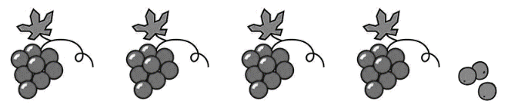

( )÷( )＝( )（串）……( )（颗）

( )÷( )＝( )（颗）……( )（颗）

21．看图写算式。



9÷( )＝( )（个）……( )（个）

9÷( )＝( )（盘）……( )（个）

**七、作图题**

22．画一画，填一填．

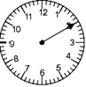      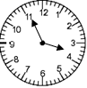        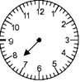

6：10    （    ）          7：30

23．（1）在的西北面。

（2）在的东南面。

（3）在的（       ）面，在的（       ）面。

（4）先向西移动1格，再向西北移动1格，画出它现在的位置。

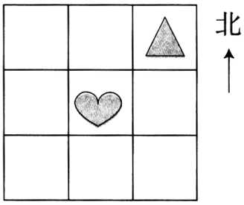

**八、解答题**

24．有46只玩具小熊，每6只装一箱，可以装几箱，还剩几只？

25．57个鸡蛋装在盒子里，每盒装8个，如果全部装入盒中，至少要多少个盒子？

1. 去博物馆的班车，每隔20分钟开出一辆。贝贝和妈妈赶到班车站时，已是8：35，8时30分的班车已开出。若搭乘下一班车，还需等多少分钟？

27．周末23名同学去公园划船，每条船限乘3人，每小时3元。

（1）他们至少要租几条船？

（2）如果乘第一条船的同学共有10元钱，他们最多可以划几小时？

**参考答案：**

1. (1)3804＜3840 (2)6007＞4802

2．     6305     100

3．     9710     1079

4．     4     5     2     5     4     2

5．△

6．15，15，3．

7．     北     西     西     350     猴馆     南     150

8．C

9．B

10．A

11．C

12．C

13．×

14．×

15．√

16．×

17．×

18．32；450；700；6200；

200；9；15；42；

1000；3500；1900；32；

3400；900；9；10000

19．9；5……2；8……5；8……4（竖式略）

20．     35     8     4     3     35     4     8     3

21．     2     4     1     4     2     1

22．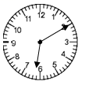 ；3：55； 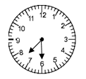.

23．（1）（2）如图：

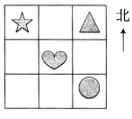

（3）西南；西北

（4）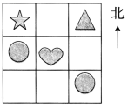

24．7箱；4只

25．8个

26．15分钟

27．（1）8条

（2）3小时